Scrum.org

De Evidence-Based Management gids

Waarde meten om verbetering en wendbaarheid mogelijk te maken

September 2020

*Vertaling: Sjoerd Kranendonk voor Scrum Facilitators, 2021, Versie 0.1*

# Doel van de Evidence-Based Management gids

Evidence-Based Management (EBM) is een empirische aanpak die organisaties helpt met continu verbeteren van: klant-uitkomsten, organisatie-bekwaamheid en bedrijfsresultaten in onzekere situaties. Het levert een raamwerk voor organisaties om hun bekwaamheid te verbeteren waarmee ze waarde leveren in een onzekere wereld, en een weg zoeken naar strategische doelen. Door gebruik te maken van doelgerichte experimenten en bewijs (metingen), stelt EBM organisaties in staat om hun prestaties systematisch te verbeteren met de tijd en hun doelen aan te scherpen met betere informatie.

Door huidige omstandigheden te meten, prestatiedoelen te stellen, kleine experimenten voor verbetering op te zetten (die snel kunnen worden uitgevoerd), het effect van het experiment te meten, en doelen en vervolgstappen te inspecteren en adapteren, helpt EBM organisaties rekening te houden met het beste beschikbare bewijs om besluiten te nemen over manieren om te verbeteren.

Deze gids definieert EBM, haar concepten, en haar toepassing.

© 2020 Scrum.org

This publication is offered for license under the Attribution Share-Alike license of Creative Commons, accessible at <http://creativecommons.org/licenses/by-sa/4.0/legalcode> and also described in summary form at <http://creativecommons.org/licenses/by-sa/4.0/>. By utilizing this EBM Guide, you acknowledge and agree that you have read and agree to be bound by the terms of the Attribution Share-Alike license of Creative Commons.

# EBM helpt organisaties in een complexe wereld om empirisme te gebruiken in de zoektocht naar hun doelen

Complexe problemen hebben geen eenvoudige oplossingen, maar dwingen organisaties te zoeken naar hun doelen in opeenvolgende kleine stappen, waarbij de resultaten van elke stap geïnspecteerd worden, en de vervolgacties op basis van feedback worden aangepast (adaptatie) (zie Figuur 1).[1]

Dit model bestaat uit een aantal essentiële elementen:

* Een *Strategisch Doel*, dit is iets belangrijks dat de organisatie graag wil behalen. Dit doel is zo groot en ver weg, met vele onzekerheden op de weg er naar toe, dat de organisatie niet anders kan dan empirisme gebruiken. Omdat het Strategisch Doel ambitieus is en de weg er naar toe onzeker, heeft de organisatie een serie praktische doelen nodig, zoals
* *Tussenliggende Doelen*, waarvan het behalen aangeeft dat de organisatie op weg is naar het *Strategisch Doel*. De weg naar het *Tussenliggende Doel* is vaak nog steeds enigszins onzeker, maar niet volledig onbekend.
* *Directe Tactische Doelen*, essentiële korte-termijn-doelen waar een team of groep van teams naartoe werkt, die bijdragen aan *Tussenliggende Doelen*.
* Een *Begintoestand*, dit is waar de organisatie zich bevindt, relatief aan het *Strategische Doel*, aan het begin van haar reis.
* Een *Huidige Toestand*, dit is waar de organisatie zich bevindt, relatief aan het *Strategische Doel*, op dit moment.

Om voortgang te maken naar het *Strategische Doel* voeren organisaties experimenten uit waarin hypotheses gevormd worden, die bedoeld zijn om de organisatie richting hun huidige *Tussenliggende Doel* te bewegen. Terwijl zij deze experimenten uitvoeren en resultaten verzamelen, gebruiken ze het verkregen bewijs om hun doelen te evalueren en vervolgstappen te bepalen waarmee voortgang gemaakt kan worden naar deze doelen.

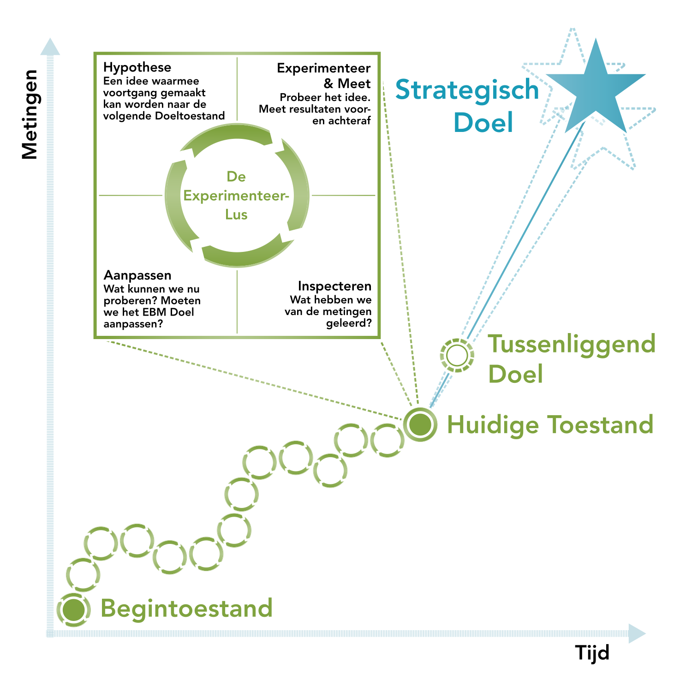 **Figuur 1: Behalen van strategische doelen vereist experimenteren, inspecteren, en aanpassen 2**

1 Voor meer informatie over complexiteit, zie het gedeelte over Scrum Theorie in de Scrum Guide op <https://www.scrumguides.org/scrum-guide.html> (of download de nederlandse gids via <https://www.scrumguides.org/download.html>)

2 Figuur gebaseerd op Mike Rother’s Improvement Kata (<http://www.personal.umich.edu/~mrother/The_Improvement_Kata.html>)

# Doelen stellen

Bij het stellen van doelen moeten organisaties specifieke metingen bepalen die aangeven wanneer het doel is behaald. Doelen, metingen en experimenten moeten transparant worden gemaakt om organisatorisch samenhangende richting te stimuleren.

*Bijvoorbeeld reageren op een infectie-uitbraak:*

* *Het Strategische Doel is om de effecten van ziekte uit te roeien, gemeten in het aantal mensen die besmet worden en significant ziek worden. Metingen zijn belangrijk; in dit voorbeeld is het doel gericht op de effecten van de ziekte, en niet op de manier waarop de gewenste impact wordt bereikt. Het doel is bijvoorbeeld niet om een bepaald percentage van de populatie te vaccineren; dat kan een activiteit zijn die nodig is om het Strategische Doel te behalen, maar het is niet zelf het Strategische Doel.*
* *Een voorbeeld van een Tussenliggend Doel is het succesvol voltooien van een vaccinproef voor deze ziekte. Dit is nog steeds ambitieus en meetbaar, en om dit te behalen moeten mogelijk meerdere activiteiten voltooid worden, maar het is een noodzakelijke stap op de weg naar het behalen van het Strategische Doel.*
* *Voorbeelden van directe tactische doelen zijn activiteiten zoals het isoleren van symptomen, evalueren van een behandeling, DNA sequencing van een virus of bacterie, enzovoort.*

*Het Strategische Doel* is meestal gericht op het behalen van een hoogst wenselijke maar nog onbehaalde uitkomst voor een specifieke groep mensen die leidt tot verbeterd geluk, veiligheid, zekerheid of welzijn van de ontvangers van een bepaald product of dienst. In EBM noemen we dit *Unrealized Value*: het verschil tussen de gewenste uitkomst en de huidige ervaringe van een begunstigde. *Unrealized Value* wordt hieronder in meer detail beschreven, in het onderdeel *Key Value Areas*.

# Begrijpen wat waardevol is

Organisaties meten veel verschillende dingen. Over het algemeen vallen metingen in de volgende drie categorieën:

* **Activiteiten.** Dit zijn de dingen die mensen in de organisatie doen, zoals werk verrichten, bijeenkomsten houden, discussiëren, code schrijven, rapporten maken, conferenties bijwonen enzovoort.
* **Outputs.** Dit zijn dingen die de organisatie produceert, zoals productreleases (inclusief functionaliteiten), rapportages, foutrapportages, productreviews enzovoort.
* **Uitkomsten**. Dit zijn de wensen die een klant of gebruiker van een product ervaart. Ze vertegenwoordigen een nieuwe of verbeterde mogelijkheid die eerder onbereikbaar was voor de klant of gebruiker. Voorbeelden zijn sneller dan voorheen kunnen reizen naar een bestemming, of meer geld verdienen of sparen dan eerder mogelijk was. Uitkomsten kunnen ook negatief zijn, zoals wanneer de waarde die een klant of gebruiker ervaart vermindert ten opzichte van eerdere ervaringen, bijvoorbeeld wanneer een dienst waar ze tot nu toe op vertrouwden niet langer beschikbaar is.

Het probleem waar de meeste organisaties tegen aanlopen, wat vaak wordt gereflecteerd in de dingen die ze meten, is dat het meten van activiteiten en outputs eenvoudig is, terwijl het meten van uitkomsten moeilijk is. Organisaties kunnen veel gegevens verzamelen met onvoldoende informatie over hun geschiktheid om waarde te leveren. Echter, om hun doelen te behalen, is het essentieel om waardevolle uitkomsten te leveren. Bijvoorbeeld meer uren werken (activiteiten) en meer functionaliteit leveren (outputs) is geen garantie voor verbeterde klantervaringen (uitkomsten).

# EBM focust op vier Key Value Areas

Naast het gebruiken van hypothesen en experimenten om richting doelen te bewegen, voorziet EBM in een set perspectieven op waarde en de geschiktheid van de organisatie om waarde te leveren. Deze perspectieven noemen we *Key Value Areas (KVAs)*. Deze gebieden onderzoeken de doelen van de organisatie (Unrealized Value), de huidige toestand van de organisatie ten opzichte van deze doelen (Current Value), de wendbaarheid van de organisatie in haar waardelevering (Time-to-Market), en de effectiviteit van de organisatie in het leveren van waarde (Ability-to-Innovate). Focusen op deze vier dimensies helpt organisatie om beter te begrijpen waar zij zich bevinden en waar ze heen moeten bewegen (zie Figuur 2).

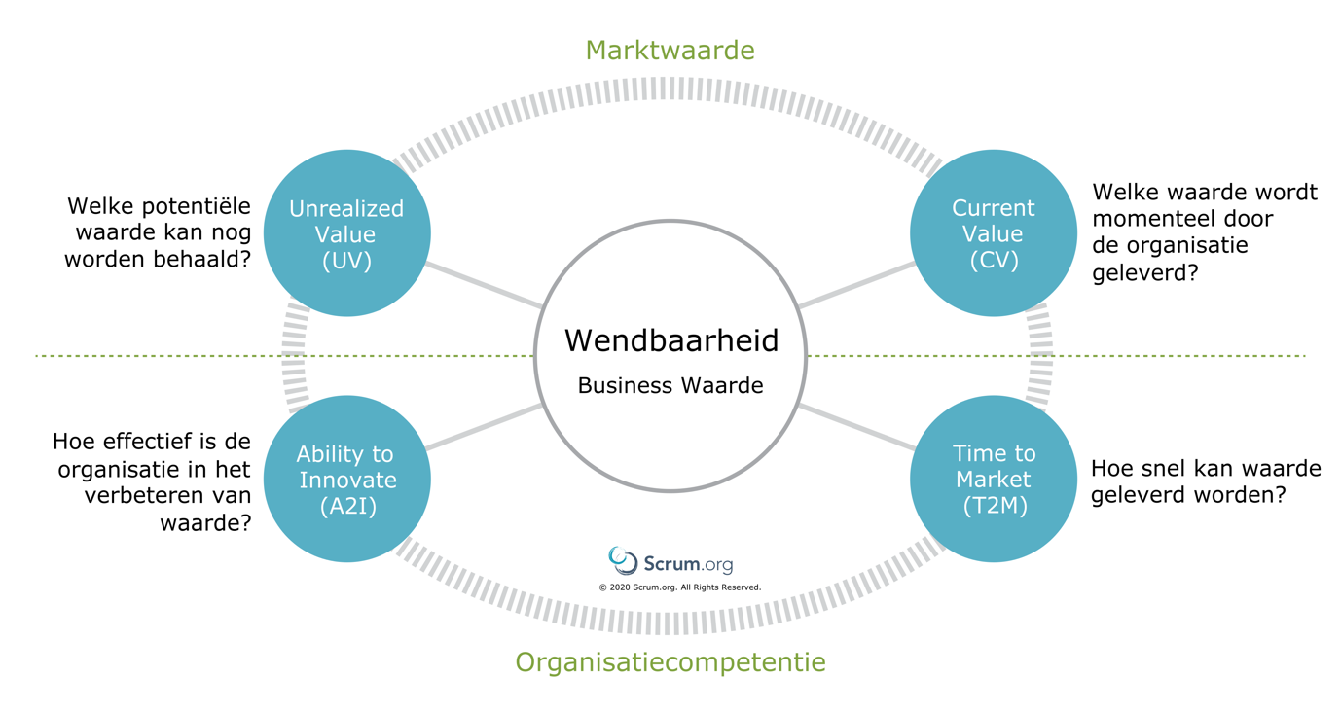 **Figuur 2: EBM focust op vier Key Value Areas (KVAs).**

Elke KVA focust op een eigen aspect van ofwel waarde, of de geschiktheid van de organisatie om waarde te leveren. Het leveren van business waarde (*Current Value*) is belangrijk, maar organisaties moeten ook laten zien dat ze kunnen reageren op verandering (*Time-to-Market*) terwijl ze voortdurend kunnen blijven innoveren (*Ability-to-Innovate*). En ze moeten voortdurend voortgang kunnen maken richting hun langetermijndoelen (*Unrealized Value*) of ze lopen het risico te bezwijken aan stagnatie en zelfgenoegzaamheid.

Voorbeelden van Key Value Measures (KVMs) voor elke KVA worden beschreven in de Appendix.

## Current Value (CV)

**Huidige Waarde: De waarde die het product op dit moment levert**

Het doel van CV is om de waarde te begrijpen die een organisatie op dit moment levert aan klanten en belanghebbenden; alleen wat nu al bestaat wordt meegewogen, niet de waarde die mogelijk in de toekomst zal bestaan. Vragen die organisaties voortdurend herevalueren voor de huidige waarde zijn:

1. Hoe tevreden zijn gebruikers en klanten op dit moment? Neemt hun tevredenheid toe, of juist af?
2. Hoe tevreden zijn onze medewerkers op dit moment? Neemt hun tevredenheid toe, of juist af?
3. Hoe tevreden zijn de investeerders en andere belanghebbenden op dit moment? Neemt hun tevredenheid toe, of juist af?

Rekening houden met CV helpt een organisatie om de waarde te begrijpen die hun klanten of gebruikers *op dit moment* ervaren.

**Voorbeeld:** *Terwijl winst, een manier om tevredenheid van investeerders te meten, je de economische impact geeft van de waarde die je wilt leveren, zal weten hoe tevreden klanten zijn met hun aankoop je meer inzicht geven over wat je kunt verbeteren om deze klanten te behouden. Wanneer je klanten weinig alternatieven hebben voor jouw product, kun je hoge winst behalen, zelfs met een lage klanttevredenheid. Rekening houden met verschillende invalshoeken van CV zal een beter begrip opleveren van je uitdagingen en kansen.*

*klanttevredenheid en investeerderstevredenheid vertellen ook niet het hele verhaal over je geschiktheid om waarde te leveren. Door rekening houden met de houding en gemoedstoestand van medewerkers erkennen we dat medewerkers uteindelijk degenen zijn die waarde leveren. Betrokken medewerkers die weten hoe ze het product kunnen onderhouden, continueren en verbeteren zijn een van de meest significante middelen van een organisatie, en tevreden medewerkers tonen hogere betrokkenheid en productiviteit.*

## Unrealized Value (UV)

**Nog niet gerealiseerde Waarde: De potentiële toekomstige waarde die behaald kan worden wanneer de organisatie de behoeftes vervult van alle potentiële klanten of gebruikers**

Unrealized Value bekijken helpt een organisatie om de waarde van een product of dienst over tijd te maximaliseren. Wanneer klanten, gebruikers, of cliënten een verschil ervaren tussen de huidige ervaring en de gewenste ervaring, dan vertegenwoordigt het verschil hiertussen een kans; deze kans wordt gemeten met *Unrealized Value*.

Vragen die organisaties voortdurend moeten heroverwegen voor UV zijn:

1. Kan onze organisatie nog meer waarde creëren op deze markt of op andere markten?
2. Is het de moeite en het risico waard om deze onaangeboorde kansen na te jagen?
3. Moeten verdere investeringen gedaan worden om extra Unrealized Value te verkrijgen?

Het beschouwen van zowel CV als UV geeft organisaties een manier om huidige zowel als mogelijke toekomstige voordelen af te wegen. Strategische doelen worden gevormd vanuit een tevredenheidskloof en een kans voor een organisatie om UV te verlagen door CV te verhogen.

**Bijvoorbeeld:** *Een product kan een lage CV hebben omdat het een vroege versie is die gebruikt wordt om de markt te testen en een erg hoge UV die aangeeft dat er een groot marktpotentieel is. Het is waarschijnlijk gerechtvaardigd om een poging te doen om CV te verhogen, gegeven de potentiële winst, door te investeren in het product ondanks dat het product momenteel geen hoge CV oplevert. *

*Andersom, een product met erg hoge CV, een groot marktaandeel, geen nabije competitie en erg tevreden klanten, rechtvaardigt waarschijnlijk geen grote investering; dit is de klassieke geldkoe die erg winstgevend is, maar aan het eind van haar (product-)investeringscyclus zit met lage UV. *

## Time-to-Market (T2M)

**Tijd-tot-aan-de-markt: Het vermogen van de organisatie om snel nieuwe mogelijkheden, diensten of producten te leveren**

De reden om naar T2M te kijken is het minimaliseren van de tijd die het de organisatie kost om waarde te leveren. Wanneer er niet actief bijgestuurd wordt op T2M, is het vermogen om in de toekomst op duurzame wijze waarde te blijven leveren onbekend. Vragen die organisaties voortdurend heroverwegen voor T2M zijn:

1. Hoe snel kan de organisatie leren van nieuwe experimenten en informatie?
2. Hoe snel kun je aanpassen op basis van de informatie?
3. Hoe snel kan je nieuwe ideeën uitproberen met klanten?

Wanneer T2M verbetert, verbetert ook de frequentie waarmee een organisatie haar CV kan mogelijk kan aanpassen.

**Voorbeeld:** *Het verminderen van de functies in een productversie kan de T2M drastisch verbeteren; de kleinst mogelijke release levert ten minste een incrementele waardeverbetering aan een specifiek deel van de klanten/gebruikers van het product. Veel organisaties richten zich ook op het weghalen van activiteiten die geen waarde toevoegen uit hun proces voor productontwikkeling en productlevering om hun T2M te verbeteren.*

## Ability to Innovate (A2I)

**Innovatiekracht: De effectiviteit van een organisatie om nieuwe mogelijkheden te leveren die beter aan de behoefte van een klant voldoen**

Het *doel* van kijken naar de A2I is het maximaliseren van het organisatievermogen om nieuwe mogelijkheden en innovatieve oplossingen te leveren. Organisaties moeten hun A2I voortdurend heroverwegen door zich af te vragen:

1. Wat houdt de organisatie tegen van het leveren van nieuwe waarde?
2. Wat houdt de klant of gebruiker tegen om van die innovatie te profiteren?

De A2I verbeteren helpt een organisatie om effectiever te worden in het omzetten van verricht werk naar geleverde waarde aan klanten of gebruikers door middel van producten of diensten.

**Voorbeeld:** *Een verscheidenheid aan dingen kan een organisatie beletten om nieuwe mogelijkheden en waarde te leveren: te veel tijd kwijt zijn aan rechtzetten van lage productkwaliteit, meerdere productvarianten moeten onderhouden door gebrek aan operationele uitmuntendheid, een gebrek aan gedecentraliseerde besluitvorming, het niet kunnen inhuren en inspireren van getalenteerde en gepassioneerde teamleden, en zo voort.*

*Wanneer functionaliteit van lage waarde en systemische belemmeringen zich opstapelen, wordt meer en meer tijd en geld verbruikt voor het onderhoud of overwinnen van belemmeringen, waardoor de beschikbare innovatiecapaciteit wordt beperkt. Tevens wordt de A2I verminderd door alles wat voorkomt dat gebruikers of klanten profiteren van innovatie, zoals (nieuwe versies van) producten die moeilijk zijn om in elkaar te zetten of te installeren*

# Voortgang in de richting van doelen in een opeenvolging van kleine stappen

De eerste stap in de reis naar een Strategisch Doel is het begrijpen van je Huidge Toestand. Wanneer je focus ligt in het behalen van een Strategisch Doel op het gebied van Unrealized Value (UV), wat meestal het geval is, dan moet je beginnen met het meten van de Current Value (CV) die je product of dienst levert (uiteraard zal de CV van een nieuw product of dienst nog nul zijn). Om te begrijpen waar je moet verbeteren, moet je mogelijk ook begrip hebben van je effectiviteit (A2I) en je reactivermogen (T2M).

De Experimenteerlus (zie Figuur 1) helpt organisaties van hun Huidige Toestand naar hun Eerstvolgende Doel te bewegen, en uiteindelijk het Strategische Doel, door kleine, meetbare stappen te nemen, experimenten genoemd, gebruikmakend van expliciete hypothesen.3 Deze lus bestaat uit:

* **Het vormen van een hypothese ter verbetering.** Gebaseerd op ervaring vorm je een idee waarmee je verwacht te bewegen in de richting van je Eerstvolgende Doel en je bepaalt hoe je het slagen van dit experiment meetbaar maakt.
* **Uitvoeren van je experimenten.** Voer de verandering door waarvan je denkt dat het een verbetering is en verzamel gegevens om je hypothese te bevestigen of weerleggen.
* **Inspecteren van je resultaat.** Heeft de gemaakte verandering de resultaten verbeterd of verslechterd, gebaseerd op de metingen die je hebt? Niet alle veranderingen zijn een verbetering; sommige veranderingen leiden tot verslechtering.
* **Aanpassen van je doelen of je aanpak aan de hand van wat je hebt geleerd.** Zowel je doelen als je verbeterexperimenten zullen zich waarschijnlijk ontwikkelen naarmate je meer ontdekt over klanten, concurrenten, en de competenties van je organisatie. Doelen kunnen wijzigen door gebeurtenissen van buitenaf, waardoor je de tactieken om je doelen te bereiken zult moeten heroverwegen en bijstellen. Was het *Tussenliggend Doel* het juiste? Is het *Strategische Doel* nog relevant? Wanneer je het *Tussenliggend Doel* hebt behaald, zul je een nieuw *Tussenliggend Doel* moeten kiezen. Wanneer je het niet hebt behaald, zul je moeten besluiten of je doorzet, stopt, of bijstuurt in een nieuwe richting. Wanneer je *Strateghische Doel* niet langer relevant is, zul je het moeten aanpassen of vervangen.

3 De Experimenteerlus is een variatie op de Shewhart Cycle, die populair is gemaakt door W. Edwards Deming. Deze wordt ook wel de PDCA-cyclus genoemd (Plan-Do-Check-Act); zie <https://nl.wikipedia.org/wiki/Kwaliteitscirkel_van_Deming>

# Hypothesen, Experimenten, Features en Requirements

*Features* zijn “kenmerkende eigenschappen van een product”4, terwijl een *requirement* praktisch gezien iets is wat iemand wenselijk vindt in een product. Een *feature beschrijving* is een voorbeeld van een *requirement*.

Organisaties kunnen veel geld besteden aan het implementeren van features en andere requirements in producten, om er vervolens achter te komen dat klanten een andere mening hebben over de toegevoegde waarde; overtuigingen over waarde zijn slechts aannames totdat deze zijn gevalideerd door klanten. Hiervoor is het gebruik van hypothesen en experimenten nuttig.

In eenvoudige termen, is een *hypothese* een voorgestelde verklaring voor een bepaalde observatie, die nog niet bewezen (of ontkracht) is. In de context van requirements, is het een geloof dat *iets doen zal leiden tot iets anders*, zoals *opleveren van feature X zal leiden tot uitkomst Y*. Een experiment is een test die is ontworpen om een bepaalde hypothese te bewijzen of verwerpen.

Elke feature en iedere requirement is eigenlijk een hypothese over waarde. Een van de doelen van een empirische aanpak is om deze hypothesen expliciet te maken en doelbewust experimenten te ontwerpen die de waarde van de features en requirements expliciet testen. Het is niet altijd nodig om de volledige feature of requirement te bouwen om te bepalen of deze waardevol is; het kan al genoeg zijn voor een team om eenvoudigweg voldoende te bouwen om de kritieke aannames te valideren, die de waarde bewijzen of verwerpen.

Het expliciet vormen van hypothesen, het meten van resultaten, en het inspecteren en aanpassen van doelen gebaseerd op die resultaten, zijn impliciet onderdeel van een wendbare aanpak. Dit werk expliciet en transparant te maken is wat EBM toevoegt aan het organisatie-verbeter-proces.

4 Adapted from the IEEE 829 specification

# Eindnoot

Evidence Based-Management is gratis en wordt aangeboden in deze Gids. Het implementeren van losse delen van EBM is mogelijk, maar het resultaat daarvan is niet Evidence Based Management.

# Erkenningen

Evidence-Based Management is gezamenlijk ontwikkeld door Scrum.org, de Professional Scrum Trainer-gemeenschap, Ken Schwaber en Christina Schwaber.

## Vertaling

Deze gids is een vertaling van de oorspronkelijke Engelse versie, die beschikbaar is gesteld door de ontwikkelaars die hierboven zijn vermeld. AHet initiatief en beheer van deze Nederlandse vertaling ligt bij Sjoerd Kranendonk voor Scrum Facilitators. De vertaalde gids bevat verder bijdragen van Chris Lukassen, Glaudia Califano en Dennis Mansell.

## Contactgegevens

* Vertalers: Sjoerd Kranendonk & Chris Lukassen.
* Vertaalgroep: Scrum Facilitators Community
* Contact email: [sjoerd@scrumfacilitators.nl](mailto:sjoerd@scrumfacilitators.nl)
* Website: [http://www.scrumfacilitators.nl](http://www.scrumfacilitators.nl/)
* Linkedin: <https://www.linkedin.com/company/scrumfacilitators/>
* Feedback, suggesties & verbeteringen: <https://github.com/ScrumFacilitators/EBM-Gids-NL/issues>

## Overzicht van wijzigingen

Dit is de eerste vertaling (versie 0.1), en er zijn dus nog geen wijzigingen ten opzichte van eerdere versies.

# Appendix: Voorbeeld Key Value Measures

*Zie bestand (EBM Gids 2020_1_KVMs.md) voor de volledige appendix met voorbeeld-KVM's*

Om zo goed mogelijk aanpasbaar te zijn, definieert de EBM geen specifieke Key Value Measures (KVM's). De onderstaande KVM's dienen als inspiratie om een organisatie te kunnen helpen om de huidige situatie, de gewenste toekomstige situatie en de factoren die het verbetervermogen beïnvloeden, beter te begrijpen.

## Current Value (CV)

| **KVM Meetwaarde:** |  |
| --- | --- |
| Omzet per medewerker | De verhouding (bruto omzet / aantal medewerkers) is een maatstaf voor het concurrentie vermogen binnen de sector. De verschillen tussen sectoren kunnen significant zijn. |
| Kostenpercentage | De totale opbrengsten van een product of dienst gedeeld door de totale kosten, inclusief operationele kosten. |
| Medewerkertevredenheid | Een indicatie van het sentiment bij de medewerkers, hun enthusiasme en energie. |
| Klanttevredenheid | Een indicate die beschrijft hoe gelukkig de klant wordt van het product, en de interactie ermee. |
| Productgebruik | De frequentie en/of intensie waarmee gebruikers interacteren met het product. Dit is een proxy voor de bruikbaarheid van het product en of het daadwerkelijk het probleem van de klant oplost. |

## Unrealized Value (UV)

| **KVM Meetwaarde:** |  |
| --- | --- |
| Marktpotentie | Dit is het aandeel dat een aanbieder van een goed of dienst (nog) niet heeft van de totale omzet op de betreffende markt in een bepaalde periode; dit is potentieel marktaandeel dat verkregen kan worden mits de klantbehoefte beter wordt vervuld. |
| De kloof in de klant- of gebruikerstevredenheid | Deze wordt uitgedrukt in het verschil tussen de ervaring die de klant wenst en datgene wat hij/zij ondervindt. |
| Gewenste klantervaring of -tevredenheid | e absolute variant van de kloof: een indicator van de gewenste klantervaring. |

## Time-to-Market (T2M)

| **KVM Meetwaarde:** |  |
| --- | --- |
| Bouw- en integratiefrequentie | Het aantal keren per tijdseenheid dat software geïntegreerd, gebouwd en getest wordt. Indien een team het product regelmatig of voortdurend naar de markt brengt is deze laatste indicator belangrijker. |
| Release-frequentie | Het aantal keren per tijdseenheid (b.v. doorlopend, dagelijks, wekelijks, maandelijks, per kwartaal etc.) dat een product naar de markt wordt gebracht. Dit dient als maatstaf voor de tijd die nodig is om de eindgebruiker te voorzien van nieuwe en concurrerende producten. |
| Release-stabilisatieperiode | De bestede tijd aan herstellen van problemen, tussen het moment waarop de developers aangeven dat het product klaar is om gereleased te worden en het moment dat het daadwerkelijk vrijgegeven kan worden. Ontwerp, de kwaliteit van het product, alsmede de robuustheid van het ontwikkelprocess hebben hier directe invloed op. |
| Gemiddelde Reparatietijd | De gemiddelde periode die verstrijkt tussen het moment dat een probleem is ontdekt en dat het is opgelost. De gemiddelde reparatietijd kan gebruikt worden om de efficiency van de organisatie te meten met betrekking tot het oplossen van fouten. |
| Doorlooptijd | De tussen het moment dat men aan een release begint te werken, tot het moment waarop deze daadwerkelijk wordt vrijgegeven. Deze meting geeft weer hoe snel een organisatie haar klant kan bereiken. |
| Aanlooptijd | De periode tussen het moment dat een nieuw idee of hypothese is geformuleerd en het moment dat het in de handen van de gebruiker beland. Deze metriek is een proxy voor de klant tevredenheid. |
| Aanlooptijd voor codewijzigingen | De periode tussen het opslaan van de code in het versie-managementsysteem en deze code succesvol werkend hebben op de productie omgeving. Voor meer informatie zie het DORA 2019 rapport (engels). |
| Hersteltijd | De periode tussen het moment dat een service een storing ondergaat en het moment dat het hersteld is. Zie ook het DORA 2019 rapport (engels). |
| Leerperiode | De tijd benodigd om een idee uit te werken, schetsen, bouwen, aan een klant te leveren en te kunnen leren van hun interactie ermee. |
| Belemmeringsperiode | De gemiddelde tijd tussen het melden van een belemmering en het oplossen ervan. Dit is een proxy voor medewerker tevredeheid en aanlooptijd. |
| Omschakeltijd | Een daadwerkelijke maatstaf van de wendbaarheid van de gehele organisatie. Het betreft de periode tussen het ontvangen van feedback of nieuwe informatie en het moment dat de organisatie daarop reageert; bijvoorbeeld hoe snel de organisatie kan reageren op een concurrent die een nieuwe markt-veroverende feature heeft uitgebracht, door in hun eigen product vergelijkbare of overtreffende mogelijkheden in te bouwen die de klantervaring meetbaar verbeteren. |

## Ability to Innovate (A2I)

| **KVM Meetwaarde:** |  |
| --- | --- |
| Innovatie ratio | Het percentage van de capaciteit, tijd of budget wat gespendeerd wordt aan het leveren van nieuwe functionaliteit, gedeeld door het totaal. Dit getal geeft inzicht in het vermogen van de organisatie om nieuwe functionaliteit aan een product toe te voegen. |
| Defecten-trends | Een meeting van de toe- of afname van defecten sinds de laatste meeting. Een defect is alles wat de waarde van het product verminderd voor een klant, gebruiker of de organisatie zelf. Defects zijn over het algemeen zaken die niet werken zoals bedoeld. |
| Focustijd | Het percentage van de tijd dat teams daadwerkelijk aan het product kunnen werken. |
| Aantal geïnstalleerde versies | Het aantal versies van het product dat op dit moment wordt ondersteund. Dit getal reflecteert de capaciteit die de organisatie gebruikt om oudere versies van de software te ondersteunen. |
| Technische schuld | Een concept in software ontwikkeling dat de extra ontwikkelings- en testwerkzaamheden weerspiegelt die ontstaan wanneer "snelle" oplossingen resulteren in een later herstelwerk. Het creëert een ongewenste impact op het leveren van waarde en een vermijdbare toename van herstelwerk en risico. |
| Aantal productiefouten | Het aantal keren dat het Development Team in een bepaalde periode werd onderbroken om een probleem in een geïnstalleerd product op te lossen. Het aantal en de frequentie van productie-incidenten kan helpen om de stabiliteit van het product aan te geven. |
| Aantal actieve product (broncode) varianten | Het aantal verschillende versies (of varianten) van een product of dienst. Geeft inzicht in de potentiële impact van verandering en de daaruit voortvloeiende complexiteit van het werk. |
| Tijd benodigd voor het samenvoegen van broncode | De hoeveelheid tijd die wordt besteed aan het aanbrengen van wijzigingen in verschillende versies van een product of dienst. Geeft inzicht in de potentiële impact van veranderingen en de daaruit voortvloeiende complexiteit van het werk. |
| Tijd besteed aan Context-schakelen | Voorbeelden hiervan zijn tijd die verloren gaat door onderbrekingen als gevolg van vergaderingen of gesprekken, tijd die wordt besteed aan het wisselen tussen taken en tijd die verloren gaat wanneer teamleden worden onderbroken om mensen buiten het team te helpen, kunnen een eenvoudig inzicht geven in de omvang van het probleem. |
| De faalratio van wijzigingen | Het percentage vrijgegeven productveranderingen die leiden tot een verminderde service en die moeten worden hersteld (bijv. hotfix, rollback, patch). Zie voor meer informatie het DORA-rapport 2019. |